附件1

峨边彝族自治县妇幼保健和计划生育服务中心

2025年单位预算

单位(签章)：峨边彝族自治县妇幼保健计划生育服务中心

2025年5月8日

目录
第一部分 峨边彝族自治县妇幼保健计划生育服务中心单位概况
一、基本职能及主要工作
二、2025年重点工作
第二部分 峨边彝族自治县妇幼保健计划生育服务中心单位2025年单位预算表
一、部门收支总表
二、部门收入总表
三、部门支出总表
四、财政拨款收支预算总表
五、财政拨款支出预算表（部门经济分类科目）
六、一般公共预算支出预算表
七、一般公共预算基本支出预算表
八、一般公共预算项目支出预算表
九、一般公共预算“三公”经费支出预算表
十、政府性基金预算支出表
十一、政府性基金预算“三公”经费支出预算表
十二、国有资本经营预算支出表
十三、部门预算项目支出绩效目标表
十四、部门整体支出绩效目标表
十五、政府采购预算表
第三部分 峨边彝族自治县妇幼保健计划生育服务中心2025年单位预算情况说明
第四部分 名词解释

第一部分 峨边彝族自治县妇幼保健计划生育服务中心单位概况

一、基本职能及主要工作
（一）职能简介：妇女儿童疾病控制中心，以公共卫生服务为主，综合提供预防、保健和基本医疗等服务。
（二）2025年重点工作任务介绍：
1.明确目标，制定方案抓住县委、县政府提出的 2024年盘活峨边妇幼保健院这一机遇，积极向主管局和政府汇报献言献策，明确保健院的职能职责。进一步完善各项规章制度、岗位职责，严格执行各项诊疗技术常规，把各项制度落实到各个环节中，确保服务质量得到提高，业务得到上升和医疗安全得到保障。2.做好妇幼卫生计生项目民生工程，确保妇幼卫生计生各项惠民政策落到实处。3.围绕国家提出的三年内消除三病这一目标任务，制定各级人员的职责任务、工作规范和要求，层层落实分管领导、科室负责人、项目责任人，确保工作落到实处。4.进一步加强计划生育服务和健康咨询指导工作。
二、部门预算单位构成
峨边彝族自治县妇幼保健计划生育服务中心预算单位1个，其中：事业单位1个。
峨边彝族自治县妇幼保健计划生育服务中心总编制29名，其中：事业编制29名。在职人员总数21名，其中：事业21名。

第二部分 峨边彝族自治县妇幼保健计划生育服务中心

2025年单位预算表

详见附件2：峨边彝族自治县妇幼保健计划生育服务中心预算公开报表
一、部门收支总表（公开表 1）
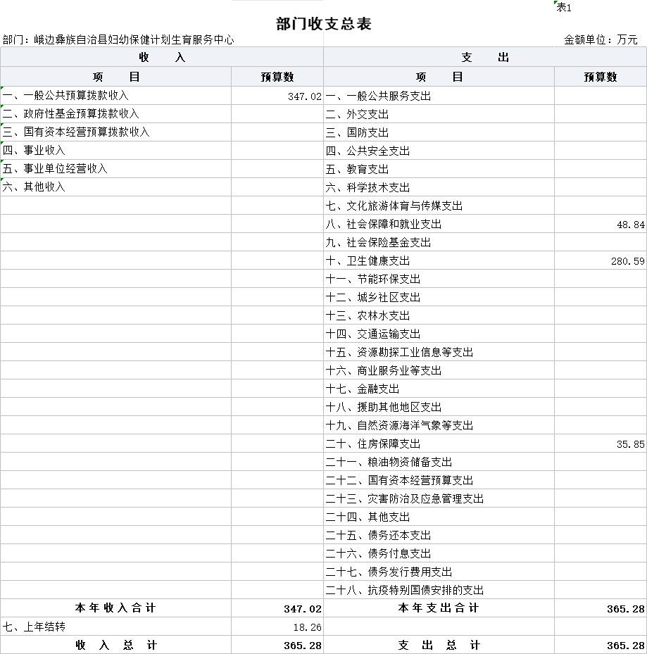
二、部门收入总表（公开表 1-1）
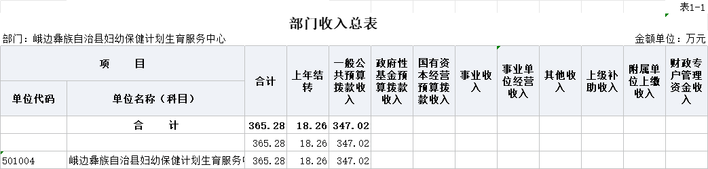

三、部门支出总表（公开表 1-2）
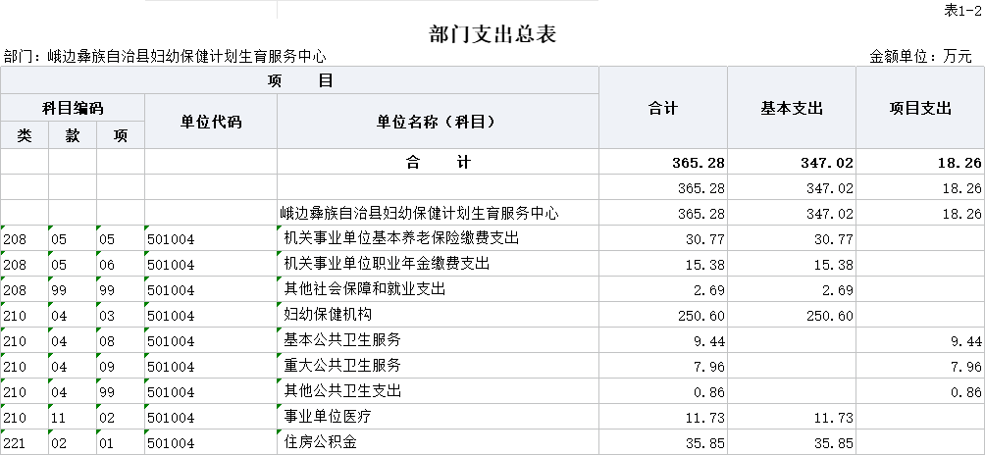
四、财政拨款收支预算总表（公开表 2）
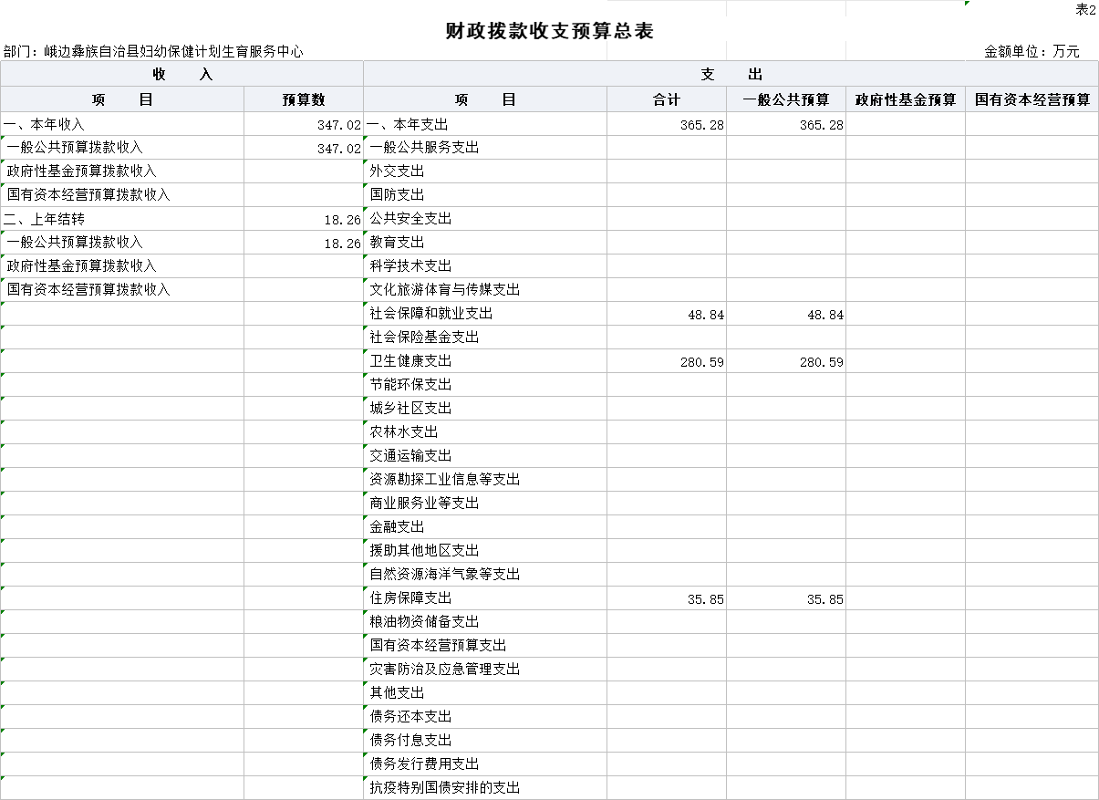

五、财政拨款支出预算表（部门经济分类科目）（公开
表 2-1）
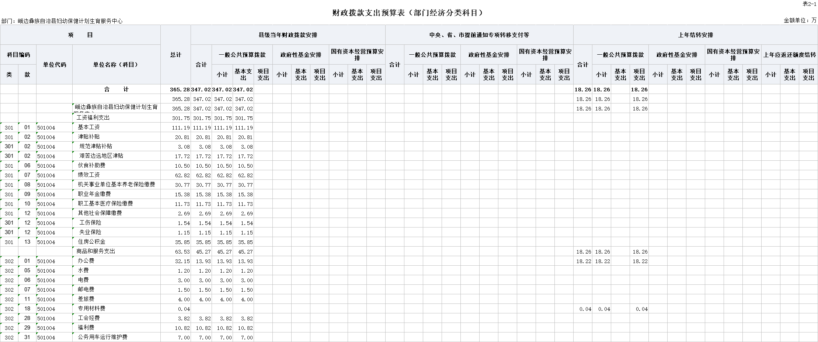
六、一般公共预算支出预算表（公开表 3）
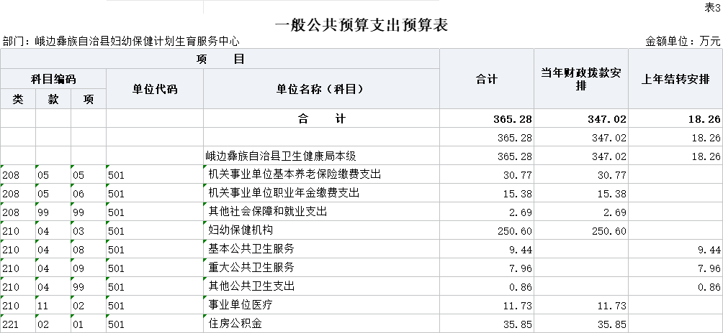

七、一般公共预算基本支出预算表（公开表 3-1）
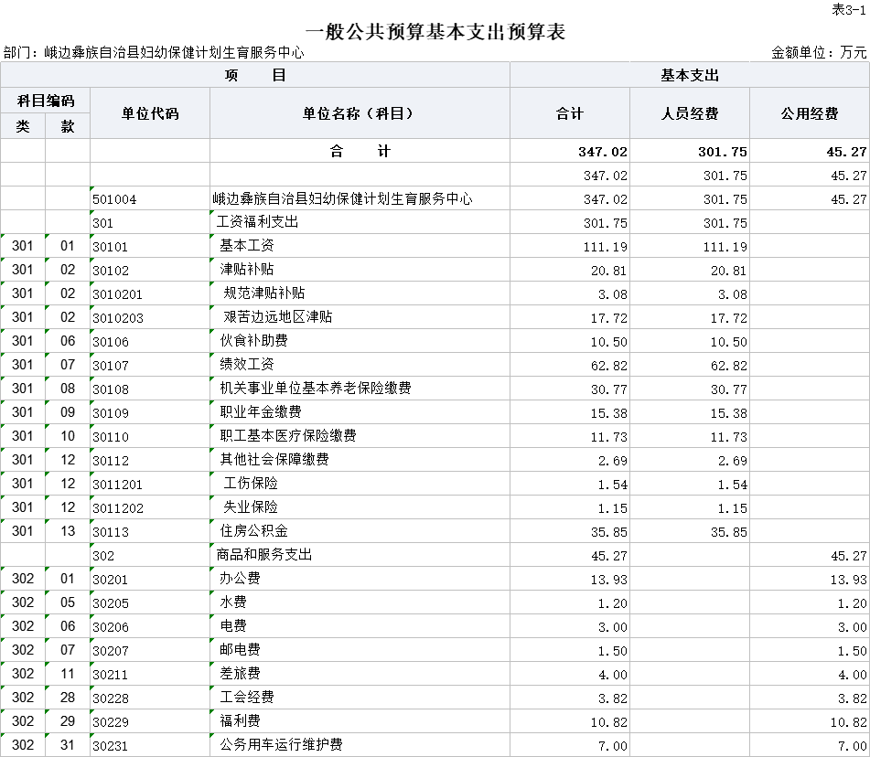
八、一般公共预算项目支出预算表（公开表 3-2）
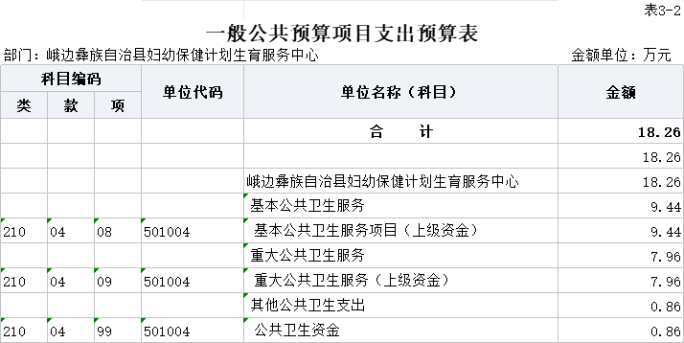
九、一般公共预算“三公”经费支出预算表（公开表 3-3）
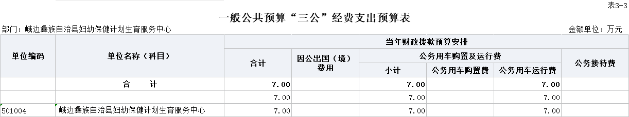
十、政府性基金预算支出表（公开表 4）
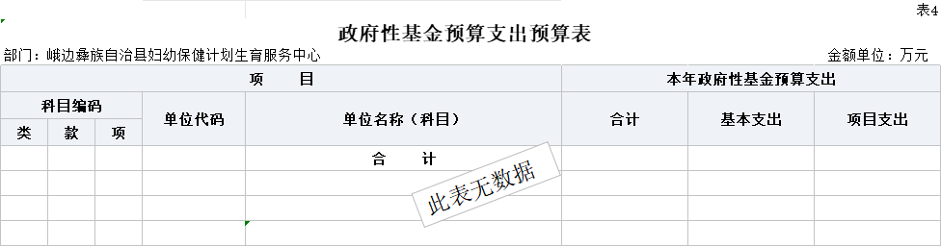
十一、政府性基金预算“三公”经费支出预算表（公开4-1表）
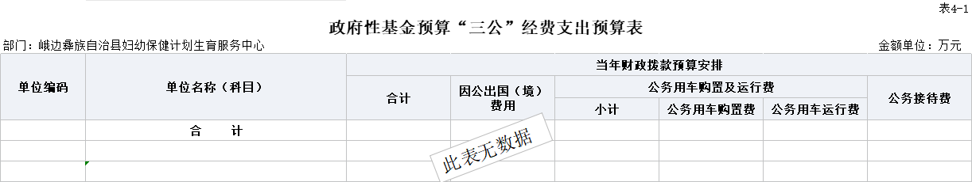
十二、国有资本经营预算支出表（公开表 5）
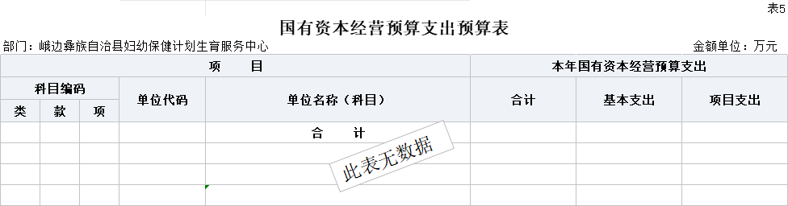

十三、部门预算项目支出绩效目标表（公开表 6）
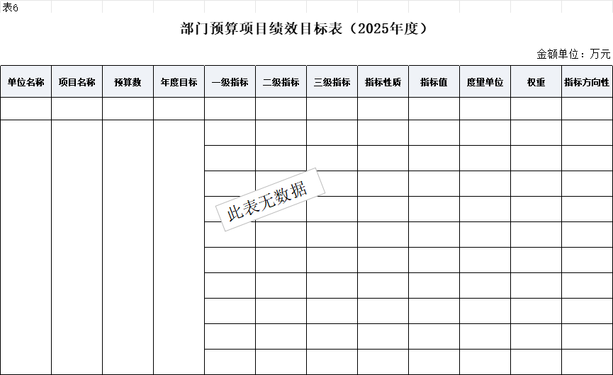
十四、部门整体支出绩效目标表（公开表 7）
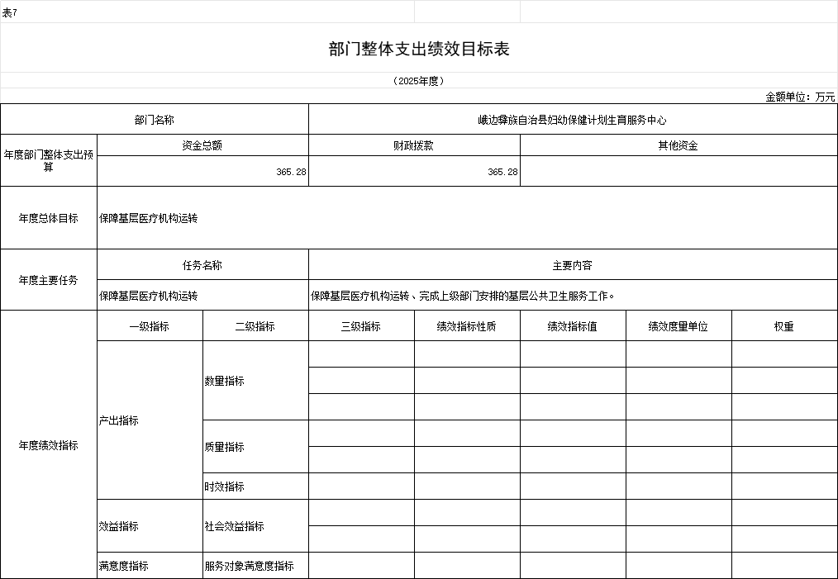
十五、政府采购预算表（公开表 8）
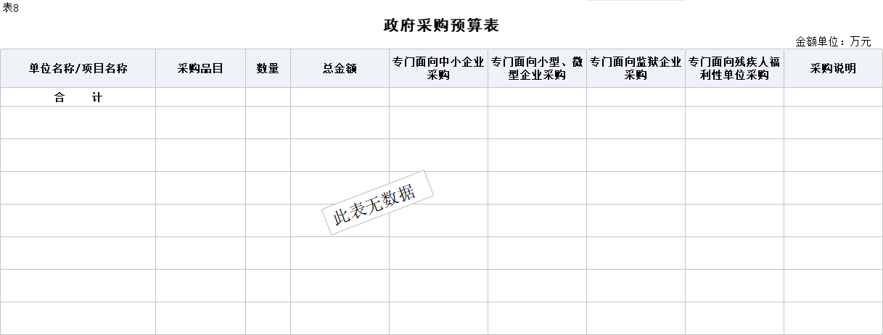

第三部分 峨边彝族自治县妇幼保健计划生育服务中心

2025年单位预算情况说明

一、收支预算情况说明
按照综合预算的原则，峨边彝族自治县妇幼保健计划生育服务中心所有收入和支出均纳入部门预算管理。收入包括：一般公共预算拨款收入；支出包括：社会保障和就业支出、卫生健康支出、住房保障支出。
峨边彝族自治县妇幼保健计划生育服务中心2025年收支总预算365.28万元，比2024年收支预算总数减少46.77万元。主要原因是人员减少，人员经费和公用经费预算调减。

（一）收入预算情况
峨边彝族自治县妇幼保健计划生育服务中心2025年收入预算365.28万元，其中：上年结转18.26万元，占5.00%；一般公共预算拨款收入347.02万元，占95.00%；政府性基金预算拨款收入0万元，占0.00%；事业收入0万元，占0.00%。

（二）支出预算情况
峨边彝族自治县妇幼保健计划生育服务中心2025年支出预算365.28万元，其中：基本支出347.02万元，占95.00%；项目支出18.26万元，占5.00%。

二、财政拨款收支预算情况说明
峨边彝族自治县妇幼保健计划生育服务中心2025年财政拨款收支预算总数365.28万元,比2024年财政拨款收支预算总数412.05万元减少46.77万元，主要原因是人员减少，人员经费和公用经费预算调减。
收入包括：本年一般公共预算拨款收入365.28万元、本年政府性基金预算拨款收入0万元；支出包括：社会保障和就业支出48.84万元、卫生健康支出280.59万元，住房保障支出35.85万元。
三、一般公共预算当年拨款情况说明

（一）一般公共预算当年拨款规模及变化情况。
2025年一般公共预算当年拨款347.02万元，较上年预算数减少47.7万元。主要原因是：人员减少，人员经费和公用经费预算调减。
（二）一般公共预算当年拨款结构情况。
社会保障和就业支出48.84万元，占14.07%；卫生健康支出262.33万元，占75.60%；住房保障支出35.85万元，占10.33%。
（三）一般公共预算当年拨款具体使用情况
1.社会保障和就业（类）行政事业单位养老支出（款）机关事业单位基本养老保险缴费支出（项）:2025年预算数为30.77万元，主要用于：实施养老保险制度后，部门按规定由单位缴纳的基本养老保险费支出。
2.社会保障和就业（类）行政事业单位养老支出（款）机关事业单位职业年金缴费支出（项）:2025年预算数为15.38万元，主要用于：实施养老保险制度后，部门按规定由单位缴纳的职业年金支出。
3. 社会保障和就业（类）其他社会保障和就业支出（款）其他社会保障和就业支出（项）:2025年预算数为2.69万元，主要用于：其他社会保障和就业方面的支出。
4.卫生健康支出（类）公共卫生（款）妇幼保健机构（项）:2025年预算数为250.60万元，主要用于：卫生健康部门所属卫生监督机构的支出。
5.卫生健康支出（类）行政事业单位医疗（款）事业单位医疗（项）:2025年预算数为11.73万元，主要用于：事业单位基本医疗保险缴费经费。
6.住房保障（类）住房改革支出（款）住房公积金（项）:2025年预算数为35.85万元，主要用于：部门按人力资源和社会保障部、财政部规定的基本工资和津贴补贴以及规定比例为职工缴纳的住房公积金支出。

四、一般公共预算基本支出情况说明
峨边彝族自治县妇幼保健计划生育服务中心2025年一般公共预算基本支出347.02万元，其中：
人员经费301.75万元，主要包括：基本工资、津贴补贴、 绩效工资、机关事业单位基本养老保险缴费、职业年金缴费、职工基本医疗保险缴费、其他社会保障缴费、住房公积金。
公用经费45.27万元，主要包括：办公费、电费、差旅费、工会经费、福利费、公务用车运行维护费。
五、政府性基金预算支出规模及变化情况说明
峨边彝族自治县妇幼保健计划生育服务中心2025年没有使用政府性基金预算拨款安排的支出。
六、国有资本经营预算支出规模及变化情况说明
峨边彝族自治县妇幼保健计划生育服务中心2025年没有使用国有资本经营预算拨款安排的支出。

七、“三公”经费预算安排情况说明
峨边彝族自治县妇幼保健计划生育服务中心2025年“三公”经费财政拨款预算数7.00万元。其中：因公出国（境）经费0万元，公务接待费0万元，公务用车购置及运行维护费7.00万元。
1.因公出国（境）经费较上年预算持平。主要原因是2025年和2024年均无因公出国（境）费用支出。
2.公务接待费较上年预算减少0万元，下降0%。主要原因是按照中央八项规定及厉行节约、反对浪费的要求，简化接待程序，严格控制用餐及住宿标准，减少公务接待开支。
2025年公务接待费计划用于上级部门调研指导工作和其他区县卫健系统单位来我单位交流学习等。
3.公务用车购置及运行维护费较上年预算减少0万元，下降0%。主要原因是按核定标准预算公车运维费用。
单位现有公务用车3辆，其中：轿车0辆，越野车0辆，其他车型3辆。
2025年安排公务用车购置费0万元。
2025年安排公务用车运行维护费7万元，用于公务用车燃油、维修、保险及其他车辆支出，主要保障相关工作开展。

八、其他重要事项的情况说明

（一）机关运行经费。
2025年，峨边彝族自治县妇幼保健计划生育服务中心运行经费财政拨款预算为0万元，比2024年预算增加0万元，主要原因是我单位为事业单位，无机关运行经费预算。
机关运行经费统计口径：为保障行政单位（包括参照公务员法管理事业单位）运行用于购买货物和服务的各项资金，包括办公及印刷费、邮电费、差旅费、会议费、福利费、日常维护费、专用材料及一般设备购置费、办公用房水电费、办公用房取暖费、办公用房物业管理费、公务用车运行维护以及其他费用。

（二）政府采购情况。

峨边彝族自治县妇幼保健计划生育服务中心2025年无政府采购项目，未安排政府采购预算。

（三）国有资产占有使用情况。
截至2024年底，峨边彝族自治县妇幼保健计划生育服务中心所属各预算单位共有车辆3辆，其中，县级领导干部用车0辆、定向保障用车0辆、执法执勤用车0辆、特种专业技术用车3辆。单位价值200万元以上大型设备0台（套）。
2025年部门预算未安排购置车辆及单位价值200万元以上大型设备。

（四）绩效目标设置情况。
2025年，峨边彝族自治县妇幼保健计划生育服务中心开展绩效目标管理的项目6个，涉及预算347.02万元。其中：人员类项目4个，涉及预算301.75万元；运转类项目2个，涉及预算45.26万元；特定目标类项目0个，涉及预算0万元。

第四部分 名词解释

（一）财政拨款收支情况：是指一般公共预算、政府性基金预算、国有资本经营预算拨款收支情况。
（二）财政拨款收入：指县级财政当年拨付的资金。
（三）事业收入：指事业单位开展专业业务活动及辅助活动所取得的收入。
（四）事业单位经营收入：指事业单位在专业业务活动及其辅助活动之外开展非独立核算经营活动取得的收入。
（五）其他收入：指除上述“一般公共预算拨款收入”“事业收入”“事业单位经营收入”等以外的收入。主要是利息收入、国有资产出租收入等。
（六）上年结转：指以前年度安排、结转到本年仍按原规定用途继续使用的资金。
（七）社会保障和就业支出（类）行政事业单位养老支出（款）机关事业单位基本养老保险缴费支出（项）：指机关事业单位实施养老保险制度由单位缴纳的基本养老保险费的支出。
（八）社会保障和就业支出（类）行政事业单位养老支出（款）机关事业单位职业年金缴费支出（项）：指机关事业单位实施养老保险制度由单位缴纳的职业年金的支出（含职业年金补记支出）。
（九）社会保障和就业支出（类）其他社会保障和就业支出（款）其他社会保障和就业支出（项）：指除上述项目以外的其他用于社会保障和就业方面的支出。
（十）卫生健康支出（类）公共卫生（款）妇幼保健机构（项）：指卫生健康部门所属妇幼保健机构的支出。
（十一）卫生健康支出（类）公共卫生（款）基本公共卫生服务（项）：指基本公共卫生服务支出。
（十二）卫生健康支出（类）公共卫生（款）重大公共卫生服务（项）：指重大疾病、重大传染病预防控制等重大公共卫生服务项目支出。
（十三）卫生健康支出（类）行政事业单位医疗（款）事业单位医疗（项）：指财政部门安排的事业单位基本医疗保险缴费经费，未参加医疗保险的事业单位的公费医疗经费，按国家规定享受离休人员待遇的医疗经费。
（十四）住房保障支出（类）住房改革支出（款）住房公积金（项）：指行政事业单位按人力资源和社会保障部、财政部规定的基本工资和津贴补贴以及规定比例为职工缴纳的住房公积金。
（十五）基本支出：指为保障机构正常运转，完成日常工作任务而发生的人员支出和公用支出。
（十六）项目支出：指在基本支出之外为完成特定行政任务或事业发展目标所发生的支出。
（十七）“三公”经费：纳入预算管理的“三公”经费，是指部门安排的因公出国（境）费、公务用车购置及运行费和公务接待费。其中，因公出国（境）费反映单位公务出国（境）的国际旅费、国外城市间交通费、住宿费、伙食费、培训费、公杂费等支出；公务用车购置及运行费反映单位公务用车车辆购置支出（含车辆购置税、牌照费）及单位按规定保留的公务用车燃料费、维修费、过路过桥费、保险费、安全奖励费用等支出；公务接待费反映单位按规定开支的各类公务接待（含外宾接待）支出。

